**今日动态**

**1月3日 星期五 晴**

1. **入园情况：**

今日来园25位小朋友。4位小朋友请假。

**2.集体活动**

《滑雪歌》是优秀儿童动画片《雪孩子》中的插曲。旋律清新舒缓、优美动听，全曲以轻快流畅的旋律、富于特性的节奏，为我们展示了北风呼啸、大雪纷飞的冬景，以及孩子们在银白色的世界里快乐地堆雪人、滚雪球，与雪孩子尽情滑雪玩耍的动人画面。本次活动主要引导幼儿感知乐曲的旋律和情绪，能够用简单的肢体动作表现自己对歌曲的理解。

我们班大部分幼儿对音乐十分感兴趣，有一定的感受能力，对于此类舒缓的歌曲能够按音乐的节奏做简单的基本动作和模仿动作。武依朵、尚子晴、吴予希、张子柚、张苏锦、谢琦悦、潘妍伊、杨斯彦、徐知行、高子鱼几位小朋友会听音乐创编自己的动作。

《滑雪歌》

雪花，雪花，洁白的雪花，

飘呀飘，飘呀飘，给大地披上银纱。

雪花，雪花，可爱的雪花，

转呀转，转呀转，伴随我一起玩耍。

来吧，来吧，小白兔快来吧，

来滑雪，来滑雪，让歌声一路飞洒。

啦啦啦，啦啦啦，有了朋友多么快乐，

啦啦啦，啦啦啦，田野森林都是我的家。

**3.户外活动**

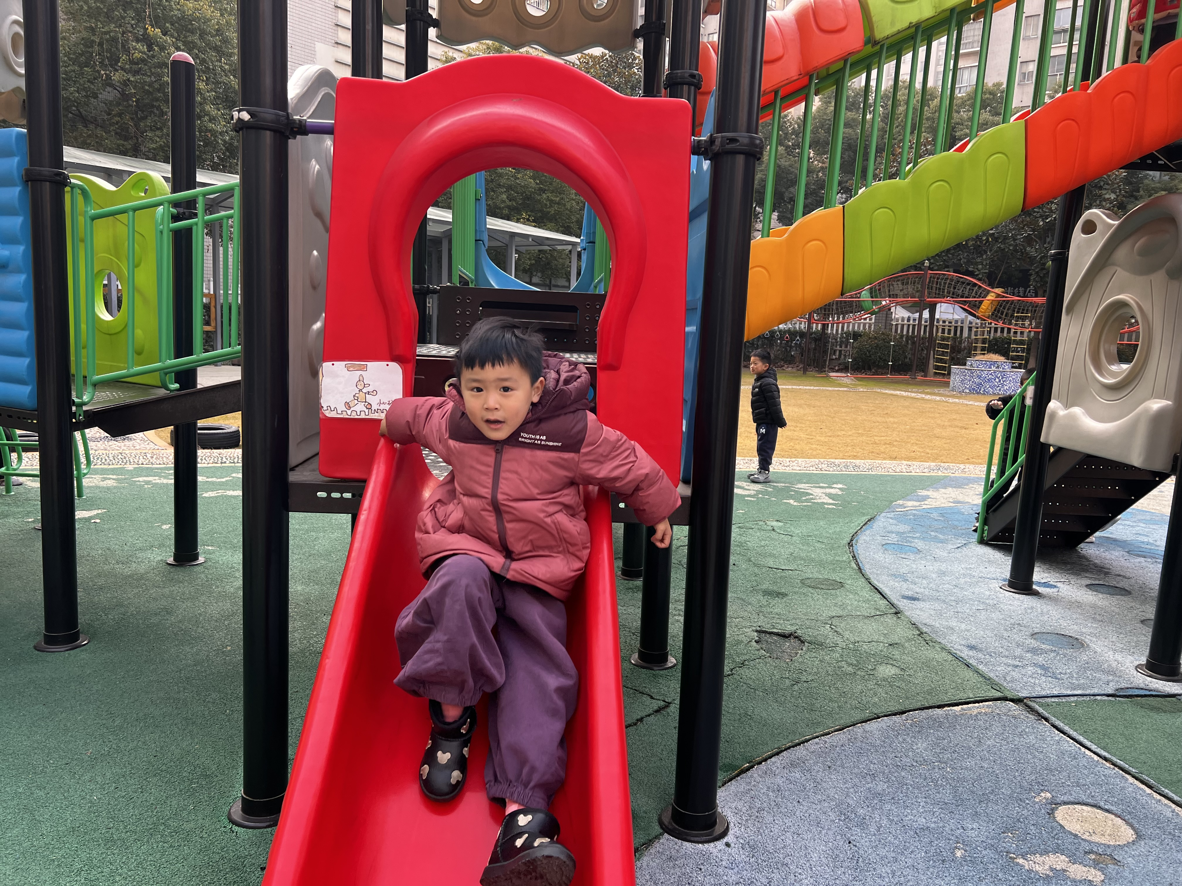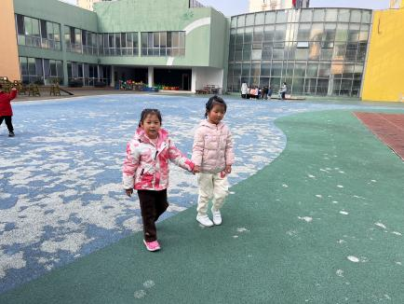

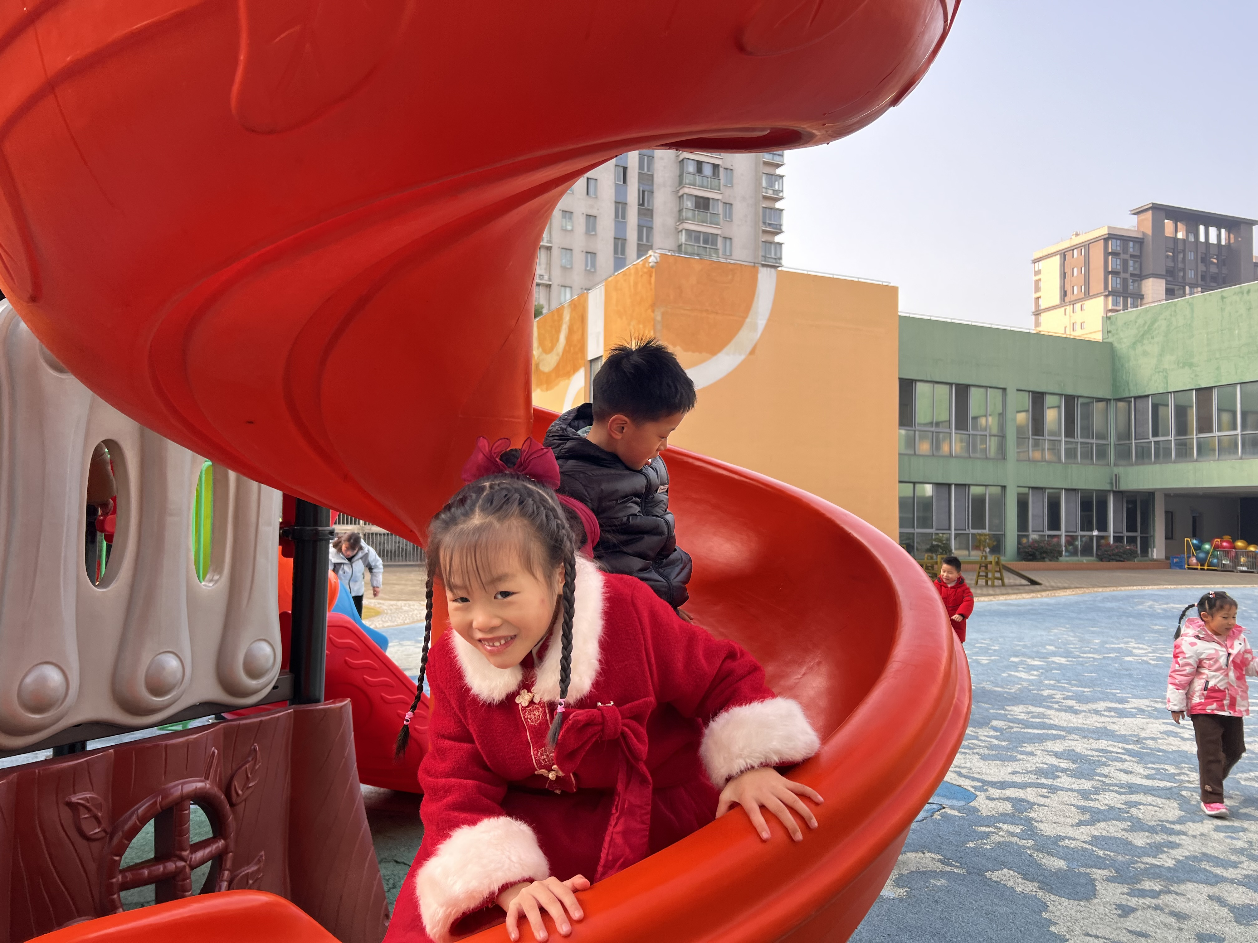

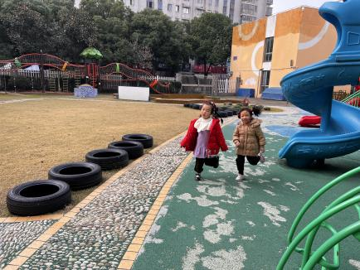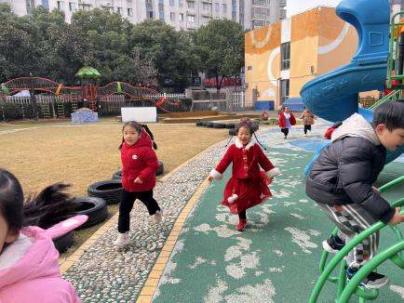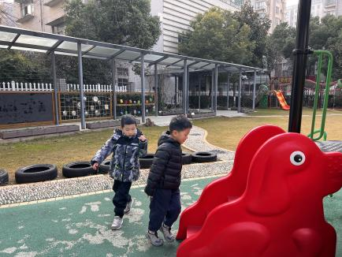

**4.生活活动**

早点：牛奶、松香蛋糕卷。

午饭：糙米饭、白萝卜烧肉、大白菜炒油豆腐、荠菜猪肝汤。

点心：珍珠烧麦。

水果：樱桃番茄、香蕉

**6.温馨提示**

现在已进入冬季，病毒又开始蠢蠢欲动了，诺如病毒就是其中之一。诺如病毒喜冷怕热，发病高峰在每年的10月至次年3月。它具有发病急、传播速度快、涉及范围广等特点。